**«Без творчества нет воспитателя».**

***Место проведения:*** ГБУСОН РО «СРЦ Орловского района»

***Провела:*** воспитатель Колесникова Наталья Викторовна

***План:***

- Вступительное слово ведущего.

- Представление собственного опыта работы педагогами ОСР в форме мастер-классов.

- Заключительное слово ведущего.

- Рефлексия.

***Цель:*** Мотивация деятельности педагогического коллектива по развитию и реализации творческих возможностей в учебно-воспитательном процессе.

***Задачи:***

Систематизировать теоретические знания по теме “Творчество воспитателя”.

Определить методы работы, влияющие на повышение творческого потенциала педагогов и учащихся.

***1.Вступление.***

Здравствуйте, уважаемые коллеги!

*Вы знаете самую точную примету: если встретились два педагога, то обязательно начнется педсовет?*

Тогда чего же ждать нам сегодня, когда собралось вместе столько педагогов!

Уважаемые коллеги! Начинаем!

Моё выступление называется  *«Без творчества воспитателя!».* Оно пройдет в форме мастер-класса, на котором мы с вами поделимся нашими творческими находками.

Педагогический труд нетворческим не бывает, и быть не может, ибо неповторимы обучаемые, обстоятельства, личность самого педагога, и любое педагогическое решение должно исходить из этих всегда нестандартных факторов.

Таким образом, педагогическая деятельность – это проявление постоянного разностороннего творчества.

Мы пришли в этот мир, чтобы творить в самом широком понимании этого слова. Современный **воспитатель - это человек**, сочетающий в себе черты и психолога, и артиста, и друга, и наставника и т. д.

**Творчество** – это все, что нас окружает. Прежде всего, это процесс и результат творческой деятельности: культура, искусство, знание, труд, красота.

Педагогическое творчество, представляя особый феномен, при всей специфике имеет много общего с деятельностью ученого, писателя, артиста. Сила Макаренко и Сухомлинского состоит в том, что они сумели «заземлить» великие гуманитарные идеи века в конкретных отношениях взрослых и детей.

***2.Основная часть.***

**Творчество** - эта причудливая взаимосвязь технологии, отношений и личности - должно быть пронизано игрой: игра снимает усталость, создает обстановку раскованности и защищенности, утверждает демократизм общения, ведет к свободе и дисциплине. Игра расковывает, дает простор и выход лучшим силам и свойствам ребенка, способна самую трудную работу сделать легкой и увлекательной.

Способность преодолевать жизненные коллизии, умение находить новые, нестандартные решения проблем – эти качества стали актуальны в условиях современного мира.

Развитие детского творчества является актуальной проблемой современной педагогики.

И, на мой взгляд, формирование именно творческой личности – одна из наиболее важных задач педагогической теории и практики.

И здесь наиболее эффективное средство - это изобразительная деятельность. Если работа **воспитателя** нацелена на формирование художественного вкуса и чувства гармонии, все это не может не способствовать **воспитанию** ребенка

***3. Практическая часть.***

А сейчас я приглашаю вас в волшебную страну. А как она называется вы мне подскажете, отгадав загадку:

Артист на сцене – кукловод,

А зритель в зале там - народ.

Артисту смотрят все на руку,

Что это?

**Ответ:** Театр кукол.

Создание игрушек своими руками, и в частности детские **поделки из бумажных цилиндров**, вызывают у детей интерес и желание придумывать все новых и новых персонажей из **бумаги**.

Количество идей **поделок из бумажных цилиндров неограниченно**. Все **поделки получаются разные**, все зависит от фантазии автора.

На основе таких **поделок** можно изготовить настольный театр. Для изготовления настольного театра лучше использовать обыкновенную цветную **бумагу**.

Показ образцов. Воспитатели изготавливают каждый свою куклу.

***4. Выставка работ.***

***5.Мастер – классы от других воспитателей.***

***6.Рефлексия.***

Продолжите:

- Самое интересное на мастер - классе было…

- Меня заинтересовало…

- Я считаю, что сегодня мы…

**Мне было с вами очень приятно сотрудничать. Спасибо за активность.**

**«Без творчества нет воспитателя».**

(Представление собственного опыта работы педагогов в форме мастер – классов).

Подготовила воспитатель Колесникова Н.В.

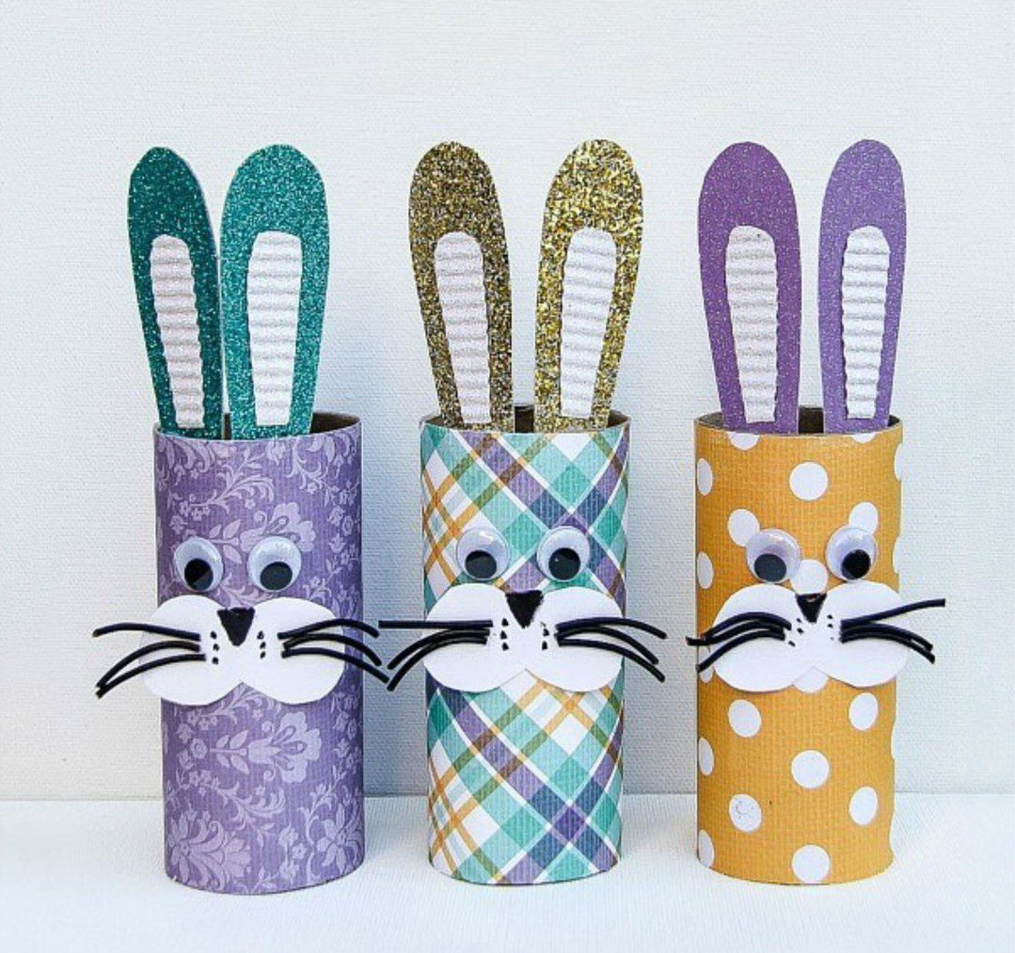

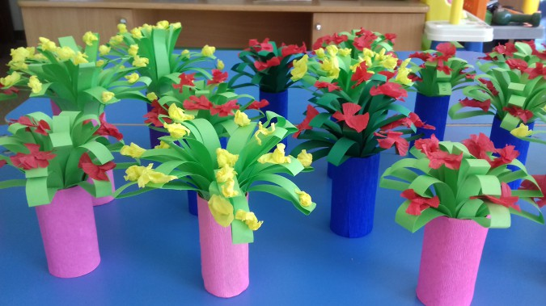

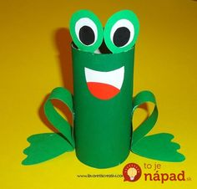

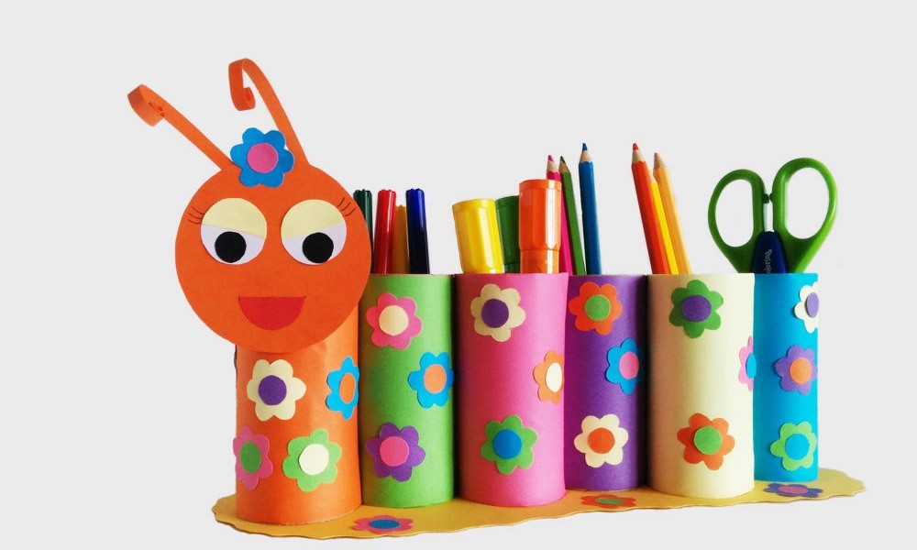

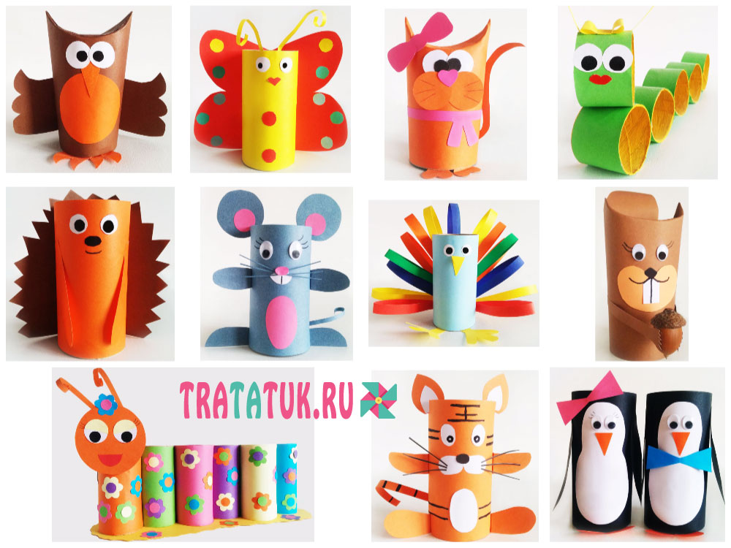

Мне было с вами очень приятно сотрудничать. Спасибо за активность.

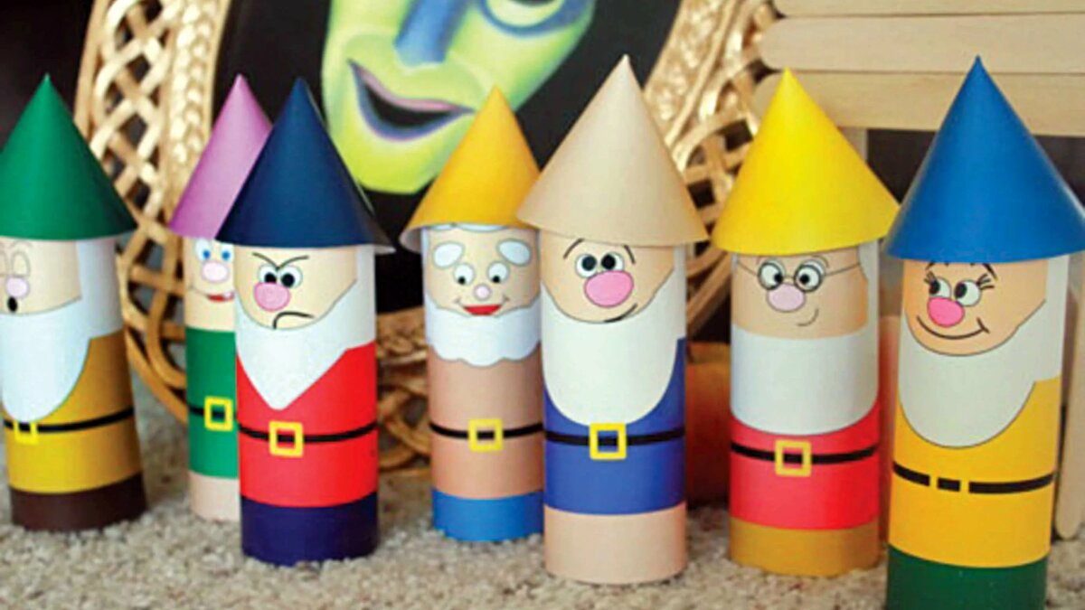

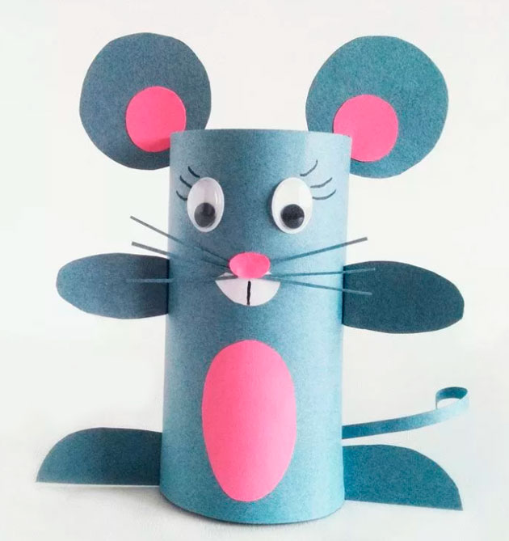

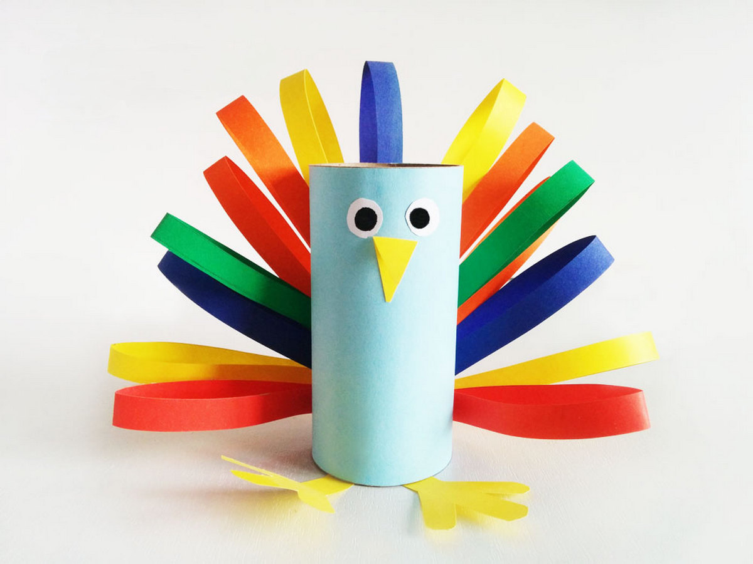

Изменения, происходящие в обществе, влекут за собой изменения в работе **воспитателя**. Модернизация образования напрямую зависит от уровня подготовки педагога. Сегодня обществу нужен педагог нового поколения – компетентный, всесторонне подготовленный, являющийся примером благородства, человеколюбия, порядочности, гражданственности. От **профессионализма** педагогов напрямую зависит уровень развития творчества детей, их готовность к обучению в школе и к жизни. Требования современного мира таковы, что просто суммы усвоенных знаний явно недостаточно. Поэтому развитие творческих способностей должно стать одним из важных звеньев современного образования. Но прежде сам **воспитатель** должен научиться нестандартно мыслить и поступать, т. е. подходить к проблемной ситуации с разных точек зрения, творчески.

Попробуем разобраться, что же такое "творческая личность", применительно к **профессии** педагога дошкольного образования.

Понятие "творчество" неразрывно связано с понятиями "креативность" и "воображение".

Творчество - форма активности и самостоятельности деятельности, приводящая к созданию чего-то нового.

Креативность - способность человека отказаться от стереотипических способов мышления или обнаруживать новые способы решения проблем. Креативность рассматривается как потенциал, внутренний ресурс человека. Креативным людям присуще самообладание и уверенность в себе.

Воображение - создание новых образов и идей путем переработки имеющихся представлений и понятий. Альберт Эйнштейн считал, что воображение важнее знания, потому что знание ограничено.

Каждый ребенок индивидуален.Он неповторим: характером, взаимоотношениями со сверстниками, **восприятием окружающего мира**. Зачастую реакция маленького ребенка

обескураживает взрослого человека, ибо может сильно отличаться от сложившегося стереотипа.

Все это наглядно свидетельствует о том, что такой процесс, как **воспитание** и обучение ребенка невозможно так сказать унифицировать, уложить в конкретную схему, выработать алгоритм, который подходил бы всем и каждому.И здесь я вижу единственный выход: творчество.

Творчество – как вид деятельности.

Творчество - как способ познания окружающей действительности.

Творчество – как индивидуальный подход к каждому ребенку.

Творчество – как способ выражения чувств и эмоций.

Творчество – как метод выхода их критических ситуаций.

И, наконец, творчество - как метод исследования психологического типа личности. Возможно, тот факт, что я ставлю творческий процесс во главу угла и обуславливает мое пристрастие к изобразительному искусству. Еще Аристотель подчеркивал, что занятие рисованием способствует разностороннему развитию личности ребенка. И, на мой взгляд, формирование именно творческой личности – одна из наиболее важных задач педагогической теории и практики.

И здесь наиболее эффективное средство - это изобразительная деятельность. Если работа **воспитателя** нацелена на формирование художественного вкуса и чувства гармонии, все это не может не способствовать **воспитанию** ребенка в духе гуманизма. Этот, пока еще совсем маленький человек, должен стать в будущем созидателем, человеком с развитым чувством красоты и активным творческим началом.

Как быстро растет и развивается ребенок. И задача нас, взрослых, помогать ему завоевывать все новые и новые высоты. Помочь пройти путь от наглядно-чувственного впечатления до возможности создания собственного уникального образа. И, конечно же, необходимо направить этот процесс в правильное русло, снабдить его набором волшебных инструментов для передачи существующих или вымышленных художественных образов.

Интересно наблюдать,как в процессе творчества ребенок испытывает разнообразные чувства: как сосредоточенно он рисует, как радуется он созданному им изображению, с каким удовольствием показывает он взрослому плоды своего труда, и по истине великое наслаждение испытывает он, когда среди нагромождения линий, окружностей, цветных пятен взрослому удается угадать тот предмет, который хотел изобразить малыш.

А. А. Волкова писала «**Воспитание** творчества – разностороннее и сложное воздействие на ребенка. Мы видим, что в творческой деятельности взрослых принимают участие ум (знания, мышление, воображение, характер (смелость, настойчивость, чувство *(любовь к красоте, увлечение образом, мыслью)*. Эти же стороны личности мы должны **воспитывать и у ребенка**, для того, чтобы успешнее развивать в нем творчество».

Вслушайтесь в слова: *«****ВосПИТАНИЕ творчества****»*. Мы ПИТАЕМ потребность ребенка в познании мира,овладении свойственными только человеку видами деятельности: игровой, трудовой художественной. Мы сеем зерно знания в благодатную, подготовленную самой природой человека почву. Но этого недостаточно. Необходимо взрастить из зерна росток, питать его, чтобы он рос и креп, давал новые побеги, чтобы процесс познания приносил радость и чтобы ощущение благоговейного трепета перед новым и неизведанным сохранилась в нем на долгие годы.

Мы пришли в этот мир, чтобы творить в самом широком понимании этого слова. Современный **воспитатель - это человек**, сочетающий в себе черты и психолога, и артиста, и друга, и наставника и т. д. **Воспитатель** за целый день должен перевоплощаться несколько раз, и чем правдоподобнее это сделает мастер своего дела, тем ощутимее результат. Творческий потенциал **воспитанника** зависит от творческого потенциала самого **воспитателя**, поэтому нужно уделять большое внимание развитию творческого воображения.

Творчество воспитателя

Понятие творчество педагога по большей части употребляется, как само по себе понятное образование, когда идет речь о внедрение инновационных идей в педагогическую деятельность. Специфика же творческой деятельности воспитателя дошкольного заведения в литературе лишь очерчена отдельными штрихами в связи с развитием способностей детей.

Психолог Т.Пироженко отмечает: каждый педагог, каждая группа и каждый отдельный ребенок переживает, осознает и проявляет творческий процесс своеобразно, что лишний раз подтверждает невозможность применения одного универсального подхода к развитию детей.

 Результатом творчества воспитателя дошкольного заведения, по нашему мнению, является рост его профессионального мастерства и личностное саморазвитие.

Исходя из определений, которые существуют в науке, и личного профессионального опыта, мы определяем это понятие так.

**Творчество воспитателя** – это способность воспитателя изобретать в процессе повседневной профессиональной деятельности, что – то новое, комбинировать и видоизменять, адаптировать известное, к возрастным и индивидуальным особенностям каждого ребенка; гибкость в выборе адекватных способов воздействия на ребенка; поиск нестандартных способов развязывания образовательных заданий; оригинальное целесообразное применение способов стимулирования творческой инициативы воспитанников и их познавательной активности.

Иначе говоря, педагогическое творчество – способ и одновременно результат деятельности воспитателя в преодолении себя вчерашнего, процесс обновления, усовершенствования, восхождения к идеалам в профессиональной деятельности.

По мере того, как раскрепощается творческая энергия и обновляются ее запасы, определяет К.Роджерс, снижается уровень тревожности и стресса, интегрируется в единое целое наш интеллект, тело, эмоции и дух, делая нас сильнее и даря чувства радости и надежды. Когда на нас накладываются ограничения, мы становимся напряженными, начинаем болеть. Творчество – это процесс трансформации, исцеления. Ощутив хотя бы один раз радость творческого подъема, воспитатель уже не может работать без этого.

Позитивные чувства и эмоции, которые наполняют человека в процессе творческой деятельности, не только поддерживают, побуждают к дальнейшей творческой активности, а и отвлекают от концентрации на стрессогенных  факторах профессиональной деятельности, тем самым, оберегая от стрессов и предотвращая возникновению синдрома профессионального выгорания.

**Особенности творчества воспитателя.**

Особенность творчества воспитателя дошкольного заведения заключается в том, что он налаживает отношения с каждым ребенком, как с творческой личностью в процессе их совместных многократных игровых, поисковых действий и вариаций сотворчества в разных сферах деятельности.

Размышляя о специфике творчества воспитателя, вначале определим: продуктами творчества являются не только результаты творческой деятельности в виде конспекта, нового дидактического материала, методической разработке и т.д., а результаты творческого взаимоотношения с воспитанниками в виде художественного изделия, придуманной сказки, инсценированной ситуации и т.д.

Как показывает многолетний опыт, творчество нельзя навязывать. Ее отшлифует  сам педагог. И для этого необходима настоящая свобода деятельности.

Чтоб иметь творческих педагогов необходимо, вначале, дать им возможность быть свободным в организации своей работы.

Одновременно педагогическое творчество требует поддержки и поощрения, чему способствует соответствующая среда и культивирование ее в коллективе. Поэтому руководитель дошкольного заведения должен заботиться о создании определенного конструктивного диалога в системе «творческая среда» - «творческий педагог». Необходимо поддерживать и развивать творчество каждого работника, выработать переубеждение у каждого члена коллектива: «Я могу творить», «Я способен к творчеству».

**Психологические факторы развития творчества.**

Первая группа факторов касается формирования готовности педагога к творчеству в профессиональной деятельности. Это происходит через снятие «анти творческих» барьеров, обусловленных неверием педагогов в собственные возможности, страхом перед неопределенностью, не понятием потребности или нежеланием потратить силы на поиск новых форм взаимодействия с детьми. С этой целью к годовому плану работы дошкольного заведения включается система организационно психологических мероприятий по созданию условий для проявления инициативы педагогов. Это максимально активизирует коллектив в целом и отдельных его членов.

Понятно, что творчество требует вдохновения. Однако воспитатель не может надеется на спонтанное, нерегулируемое вдохновение, слишком ответственная и сложная его работа. Вот почему так тяжело приживаются инновации. Они приобретают жизненной силы лишь тогда, когда педагог творчески осмысливает их.

Хотя творческий педагогический процесс глубоко индивидуальный, существуют «рецепты» эмоционального настроя на творческую деятельность, определенный алгоритм управления в творчестве.

На **первом этапе** воспитатель готовится на творческое взаимодействие  с детьми. Он знакомится с учебным материалом, стремится увлечься им,  и тем самым возбуждает в себе желание творить и учиться руководить процессом усвоения материала, а соответственно, и деятельностью, которая для этого предполагается.

Поскольку педагогическое творчество невозможно без сопереживания детям, которые испытывают трудности, то педагог должен многократно возвращаться к давно усвоенным им понятиям, чтоб  посмотреть на их глазами воспитателя, найти эмоционально привлекательную «изюминку» в старом, хорошо известном, что – то новое в самом материале или собственном отношении к нему.

На **втором этапе** творческого поиска педагог должен найти в самом себе и вокруг себя духовный материал для творчества.  Здесь полезным станет прием отстранения, широко известный в искусстве. Он помогает стимулировать творческое самочувствие и интерес к бедующей деятельности и помогает отыскать что – то особенное в хорошо известном материале. Суть его заключается в «переламывании» обычного сквозь призму  восприятия «человека, который не понимает».

**Третий этап** заключается в том, что воспитатель создает мысленно внутренние и внешние образы будущего взаимодействия с детьми, целостный образ будущего сотрудничества с ними, средства и результаты стимулирования их творческого самочувствия.

Увидеть возможную модель бедующего сотрудничества, четче представить ее структуру педагогам помогает прием разделения рабочего дня на этапы. Детальная творческая разработка каждого этапа, определения его заданий дает воспитателю возможность продумать бедующую деятельность: в целом и на том или ином отрезке работы, объединить разноплановые задания в единый педагогический процесс.

На **четвертом этапе** воспитатель воплощает свою творческую идею в видимую оболочку: план, конспект, наглядность, дидактический материал.

**Пятый этап** творчества воспитателя – выражение им своего эмоционального восприятия к материалу, чтоб вызвать у детей желание творчески реализовать педагогическое задание, развивая и дополняя его.

**Шестой этап** – воплощение в практику педагогической идеи, полное слияние собственного подъема и творческой активности воспитанников. Оба процесса должны происходить одновременно, порождая, поддерживая и развивая друг друга. Эмоциональное погружение педагога и детей в творчество сопровождается эмоциональным подъемом: воспитатель, получив от детей обратный заряд эмоций и энергии как результат сотворчества, настраивается на новый творческий поиск. Это позитивно закрашенное эмоциональное состояние остается в подсознании, физиологической и эмоциональной памяти, которая в дальнейшем будет служить мотивационным базисом в творчестве.

**Седьмой этап** творчества воспитателя – рефлексия процесса и результатов взаимодействия с детьми: «прокручивание» в мыслях событий рабочего дня , работа перед зеркалом над мимикой, выражением лица, глаз.